智能纪要：49、逆袭秘籍一：目标+信念 2026年1月22日
会议主题：49、逆袭秘籍一：目标+信念
上传时间：1月22号（周四） 22:25 （GMT+08）

智能纪要由 AI 生成，可能不准确，请谨慎甄别后使用

总结
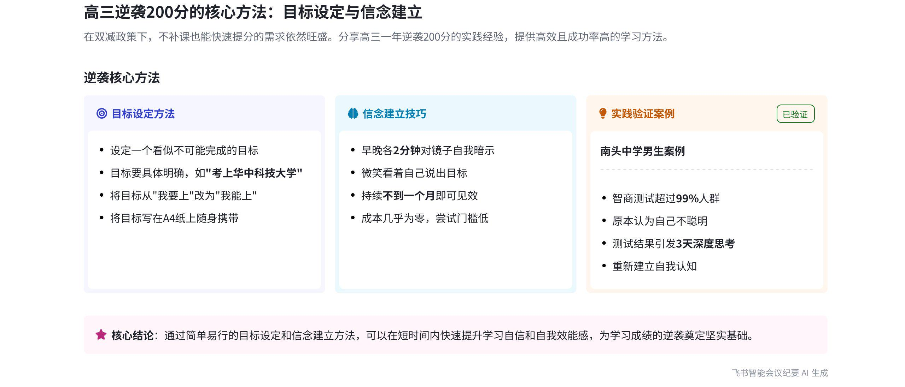
本次会议说话人1围绕提分篇展开，分享在双减政策下不补课快速提分的思路，详细讲述自己高三逆袭 200 分的经验及具体方法，内容如下：
- 提分需求与思路
- 提分需求旺盛：说话人1指出在双减政策下，家长希望孩子有更多教育选择权、取得更好成绩的需求依然旺盛，但不允许补课，因此需要全新的提分思路。
- 个人逆袭经验
- 逆袭成果：说话人1分享自己高三一年逆袭 200 分的经历，引发家长关注，多次被询问具体方法。
- 方法总结：通过三次逆袭总结出有效的提分方法，后续将分析方法背后的原理。
- 具体提分方法
- 学习动力的转变：说话人1表示自己最初不想学习，后来因追女孩子等原因学习动力从几乎没有变得很强，强调学习动力转变的重要性。
- 利用《信念的魔力》建立自信
- 书籍介绍：说话人1提到妈妈给的《信念的魔力》这本书，虽版本较老，但原理简单，即很多人做事不成功是因为不相信自己能做成，关键是要从根本不相信转变为相信自己能做成。
- 具体方法
- 自我暗示：早上起床和晚上睡觉前，对着镜子微笑并对自己说要实现的目标，如“我要上华中科技大学”“我能上华中科技大学”，每次持续 2 分钟。
- 目标书写与放置：将目标写在 A4 纸上，睡觉贴在胸口，方便早上醒来看到，强化自我暗示。
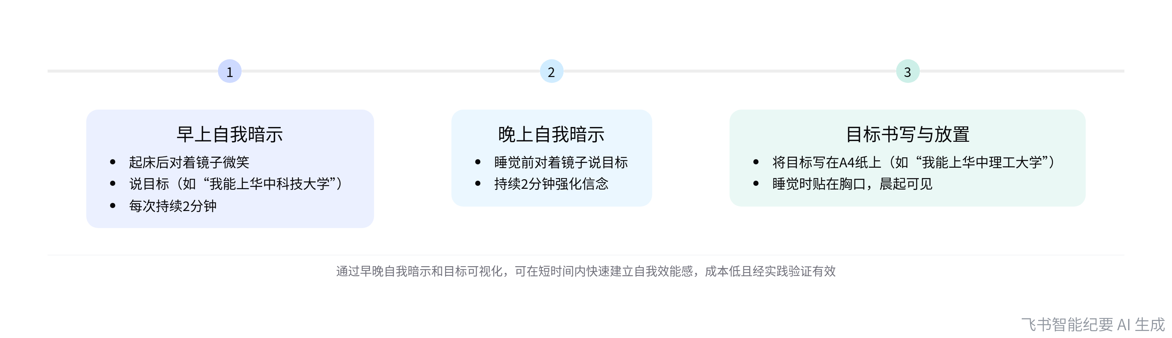
《信念的魔力》建立自信操作步骤
- 方法效果：说话人1表示不到一个月就真的相信自己可以，建立了自信，这是一种快速建立自我效能感且成本低的有效方法。
- 实际案例：说话人1分享南头中学一名成绩差、不自信的高一男生案例，该男生和妈妈都认为他不聪明，但智商测试超过 99%。说话人告知其有上清华北大的可能，该结果对男生刺激很大，使其重新思考自我认知。
- 方法有效性与重要性
- 方法验证：《信念的魔力》曾是美国畅销书，很多人因看此书改变一生，其有效性经过多人验证。
- 建立自信的重要性：说话人1强调建立自信对提分的重要性，认为不相信自己能做到就很难成功，并表示后续会让当年高中老师拍视频证明自己高三经历的真实性。
[该类型的内容暂不支持下载]

待办
- 让当年的高中老师拍一段关于自己高三经历的视频
[该类型的内容暂不支持下载]

智能章节
00:03 双减下不补课快速提分的全新高效方法
本章节开启提分篇内容，说话人1提及此标题或令人兴奋。在“双减”政策下提分需求依旧旺盛，家长们都希望孩子成绩更好、有更多教育选择权，但又不能补课。为此，说话人表示会提供全新、高效且成功率高的提分思路与方法。
00:43 高三一年逆袭200分的方法及学习动力转变
本章节中说话人1回顾高三一年逆袭200分的经历，因常被家长追问方法，决定毫无保留分享。称三次逆袭证明其中有一套思路，接下来会分析方法及背后原理。先说所用方法，第一个并非具体方法，而是学习动力的巨大改变，最初不想学习，后为追女孩子学习动力变强，这点很重要。
02:07 信念的魔力：快速建立自我效能感的方法
本章节说话人1分享具体学习方法。提到《信念的魔力》，其原理是让人从不信到相信自己能做成事，背后是心理暗示带来的自我效能感。介绍快速提升自信的方法，早晚对着镜子说目标，将目标写纸上贴胸口睡，不到一个月可建立自信。还举例南头中学男生不自信，强调相信自己的重要性。
08:16 设定目标建立自信的方法及有效性
本章节主要强调了快速建立自信的相关内容。首先提到要设定目标，说话人以自身经历为例，虽曾定的目标看似不可能完成，但最终达成。还表示会让高中老师拍视频证明其经历真实性，这段经历冲击了老师育人认知。接着介绍设定目标的方法，早晚各2分钟、成本几乎为零，且其有效性经《信念的魔力》一书及众多读者验证。
[该类型的内容暂不支持下载]

关键决策
本次会议为分享类会议，无关键决策。会议关键内容总结如下：
- 提分需求：在双减政策下，家长希望孩子不补课也能快速提分，会议将提供全新思路和高效方法。
- 逆袭方法分享：
- 学习动力：说话人1从几乎没有学习动力到动力变强，源于为了追女孩子。
- 建立自信：通过早晚对着镜子说目标、将目标写在纸上贴胸口睡的方式，快速建立自我效能感，增强自信。说话人1以自身和南头中学男生为例，说明此方法有效。
- 方法总结：设定目标，早晚各花2分钟进行目标暗示，成本低且经过很多人验证有效。
[该类型的内容暂不支持下载]

金句时刻
「当我们去做一件事情缺乏自信很正常，但重要的是如何让自己从根本不相信的状态快速变得相信能做成。」
—— 说话人 1，突出了建立自信在做事过程中的重要性，引发对提升自信方法的思考。

「简单的方法尝试成本很低，行不行再说。」
—— 说话人 1，强调了简单方法的优势，鼓励人们勇于尝试简单有效的方法。

「一个人不相信自己可以，怎么可能做到呢？」
—— 说话人 1，强调了自信是成功的前提，能引发共鸣。
[该类型的内容暂不支持下载]

相关链接
- 妙记：49、逆袭秘籍一：目标+信念
- 文字记录
- 49、逆袭秘籍一：目标+信念 2026年1月22日

